PROJETO TONS DA TERRA NO PIBID: RELATO DE EXPERIÊNCIA NO ENSINO DE QUÍMICA SUSTENTÁVEL
Karolyny Miranda dos Santos-
Licencianda em Química-IFAM -
Email:karolynymiranda1010@gmail.com
Natanael dos Santos Alves
Licencianda em Química-IFAM -
Email:natanaelsantos2280@gmail.com
Fernanda Tunes Villani professora -EBTT
Dra. de Química Analítica-IFAM
Email:Fernanda.villani@ifam.edu.br

Eixo 02 - Educação, Ciências e Sustentabilidade Social

RESUMO
O presente trabalho relata a experiência realizada no PIBID em conjunto com o projeto Tons da Terra, realizado entre 2022 e 2024. O projeto teve como foco a produção de tintas ecológicas a partir de solos da região Amazônica, promovendo o ensino de química sustentável e envolvendo a comunidade escolar. A metodologia ocorreu em dois momentos principais: o desenvolvimento inicial no IFAM-CMC em parceria com o Instituto Nacional de Pesquisas da Amazônia (INPA), e a aplicação em escolas da educação básica. Nesse contexto, o PIBID mostra-se essencial na formação docente, tornando o processo de ensino mais lúdico, além de promover práticas sustentáveis na comunidade local.

PALAVRAS-CHAVE: PIBID; Ensino de Química Sustentável; Tintas Ecológicas; Formação Docente.
INTRODUÇÃO
O Programa Institucional de Bolsa de Iniciação à Docência (PIBID) representa uma importante iniciativa para a formação inicial de professores, proporciona experiências e práticas críticas articuladas com realidade escolar (BRASIL, 2025). O ensino de Ciências e Química necessita de uma abordagem científica, lúdica e sustentável, considerando os desafios ambientais. Assim, o objetivo deste trabalho é relatar as experiências do projeto tons de terra desenvolvida no pibid e suas contribuições na formação docente e na prática sustentável.

METODOLOGIA
No primeiro momento, o projeto iniciou-se com os bolsistas do PIBID de Licenciatura em Química no IFAM-CMC, aprendendo a preparar a tinta ecológica a partir de terra, cola e água. Durante as atividades, os pibidianos participaram de oficinas e pinturas no muro do INPA(Figura 1).
Figura 1 - Oficinas do projeto tons da terra no IFAM e INPA
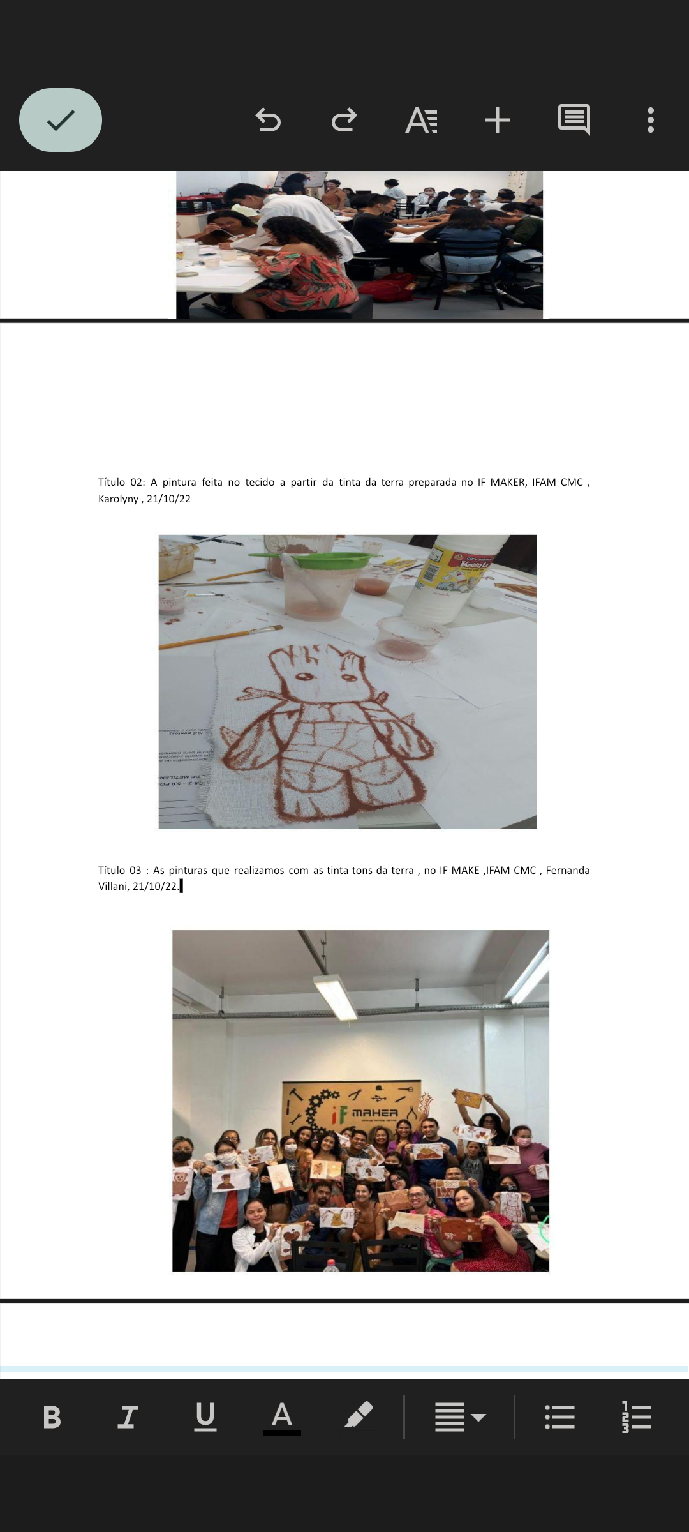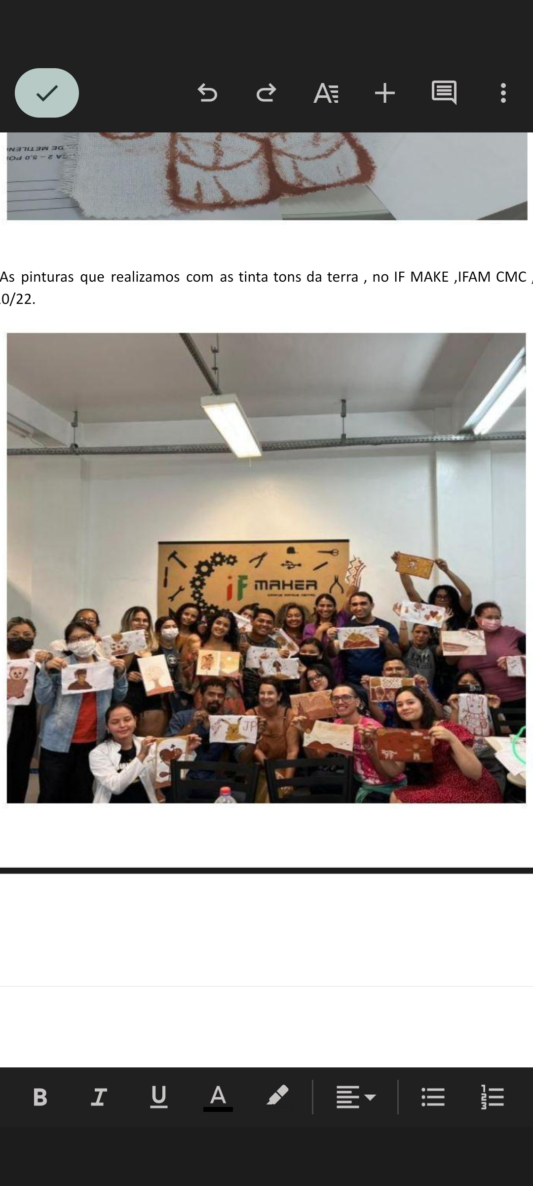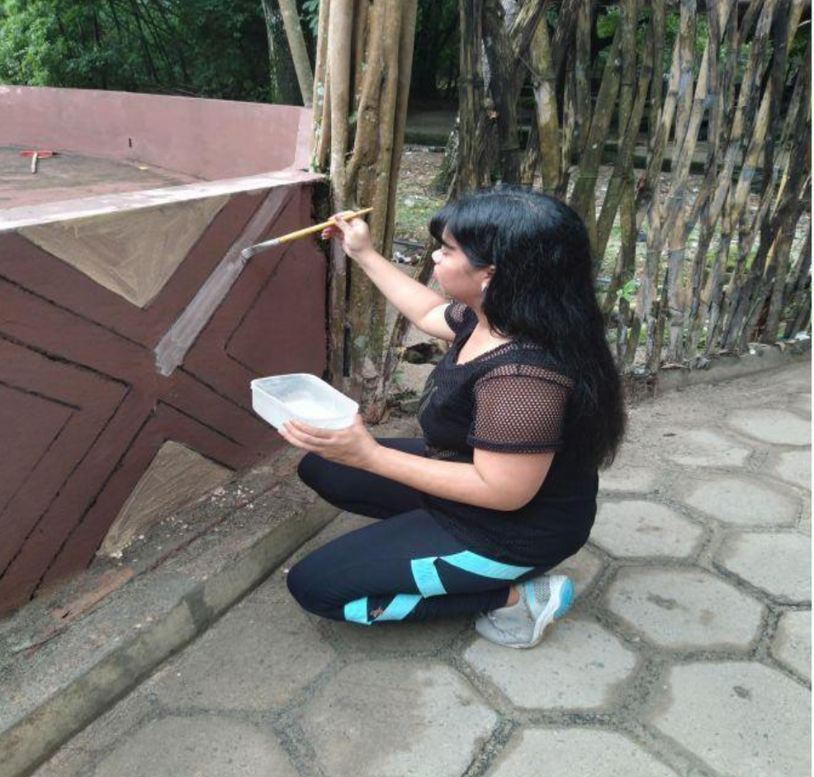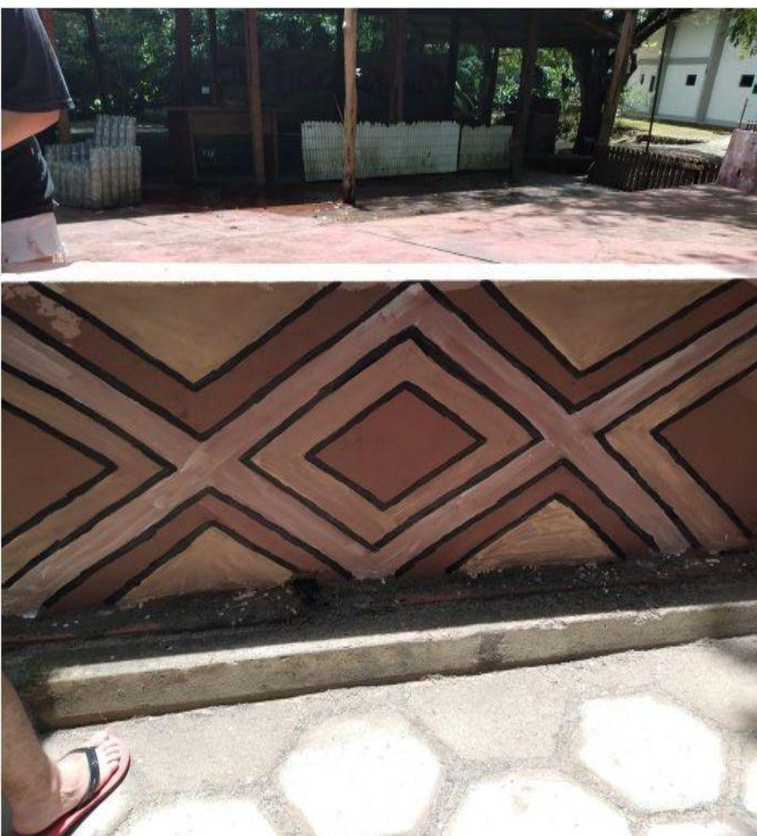
Fonte: Próprios autores (2022).

O segundo momento ocorreu na Educação Básica, o projeto foi levado para as escolas parceiras do PIBID é desenvolvido com os alunos do 6º ano do ensino fundamental, promovendo palestra e oficinas lúdicas (Figura 2), e os alunos produziram tintas ecológicas e compartilharam conhecimento adquirido com familiares e comunidades. No 1º ano do ensino médio, adaptação das oficinas, incluindo explicação detalhada sobre compostos químicos do solo da amazônia, possibilitando um maior aprofundamento teórico e produção de pinturas.
Figura 2 - Oficinas do projeto tons da terra nas escolas parceiras.
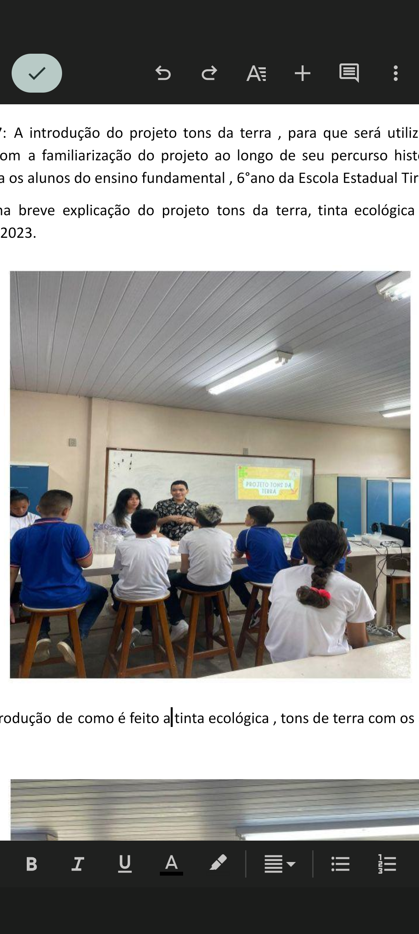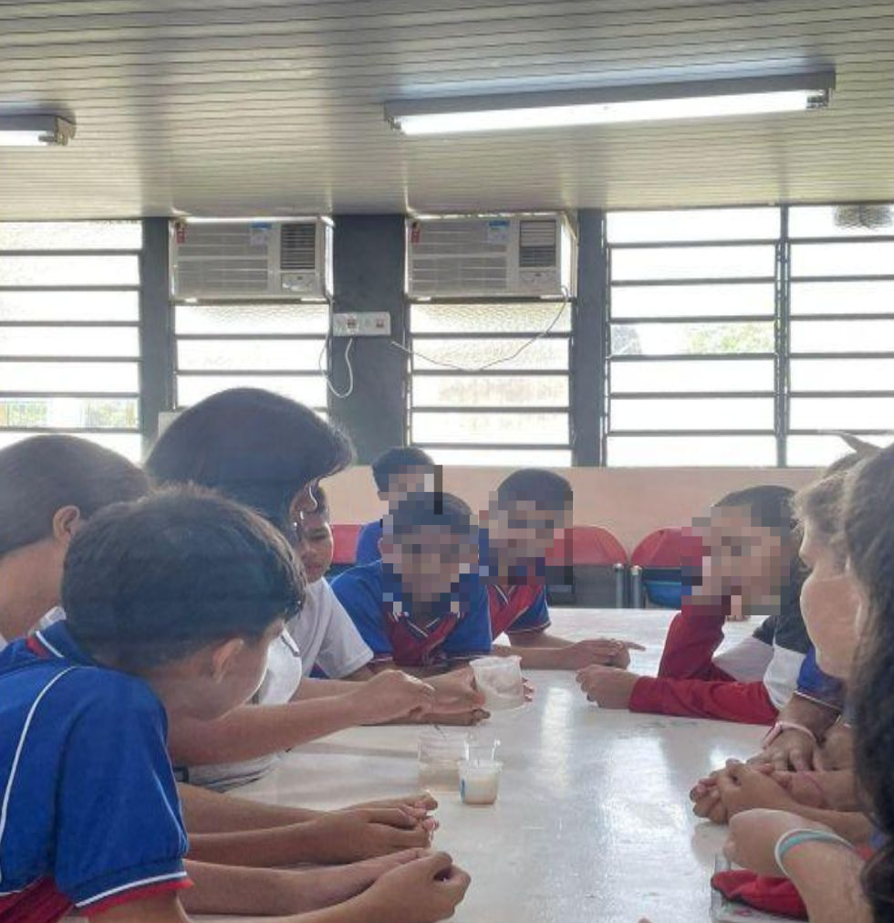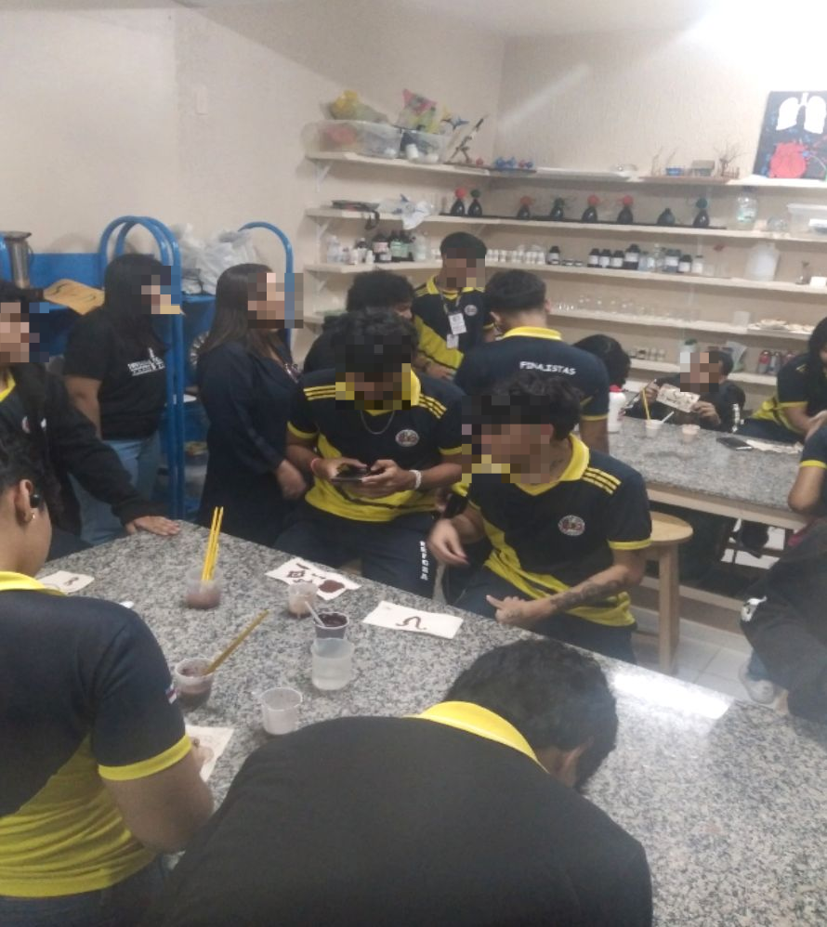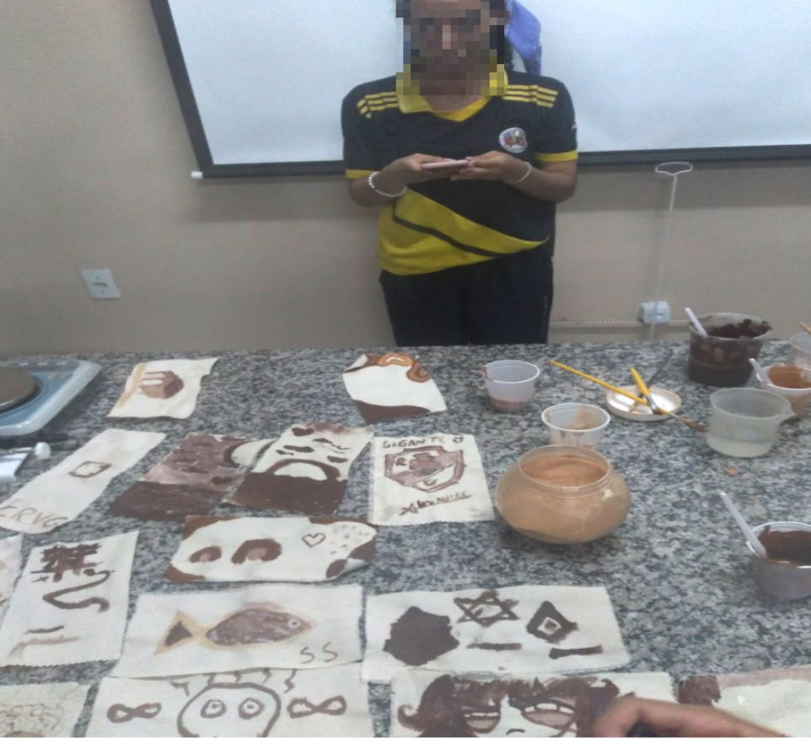
Fonte: Próprios autores (2024).

DISCUSSÃO
O projeto Tons de Terras promoveu impacto na formação dos bolsistas do PIBID, conforme a Villani (2017), afirma que a prática vinculada com diálogo estimula a atuação do professor. Nas escolas, aumentou o interesse por Ciências e Química por meio de metodologias ativas e produção de tintas ecológicas, aproximando conceitos científicos da realidade dos alunos. As ações que os alunos realizaram na prática sustentável fortalecem o ensino, a experiência mostra que a aprendizagem significativa tem a eficácia quando realizada no contexto do aluno (ZABALA, 1998).

CONCLUSÃO
A experiência relatada evidencia o potencial transformador do projeto Tons de Terras, que contribuiu significativamente para a formação dos bolsistas do PIBID e promove mudanças no processo de ensino das escolas parceiras, reforçando a importância de metodologias ativas e sustentáveis.

REFERÊNCIAS
- BRASIL. Coordenação de Aperfeiçoamento de Pessoal de Nível Superior (CAPES). Programa Institucional de Bolsa de Iniciação à Docência – PIBID. Disponível em: https://www.gov.br/capes/pt-br/acesso-a-informacao/acoes-e-programas/educacao-basica/pibid/pibid. Acesso em: 09 set. 2025.
- VILLANI, Fernanda Tunes; RIBEIRO, Gyovanni A. Aguiar; FERREIRA, Danielle Cristina O.; COSTA, Mauro Melo. Projeto Tons da Terra: ensinando Ciências e Química por meio da produção de tinta de terra amazônica. Experiências em Ensino de Ciências, 2017.
- ZABALA, Antoni. A prática educativa: como ensinar. Porto Alegre: Artmed, 1998.

